浙 江 省 医 疗 保 障 局
文件
浙江省卫生健康委员 会

浙医保联发〔2020〕15 号

浙江省医疗保障局 浙江省卫生健康委员会
关于印发《浙江省开展医保定点医疗机构规范 使用医保基金行为专项治理工作 的方案》的通知

各市、县（市、区）医疗保障局、卫生健康委，在杭省级公立医院： 为规范医疗服务行为，查处医保领域违法违规行为，维护基
金安全，根据《国家医保局 国家卫生健康委关于开展医保定点 医疗机构规范使用医保基金行为专项治理工作的通知》（医保函
〔2020〕9 号）要求，结合本省实际，我们制定了《浙江省开展 医保定点医疗机构规范使用医保基金行为专项治理工作的方 案》，现印发给你们，请认真贯彻执行。

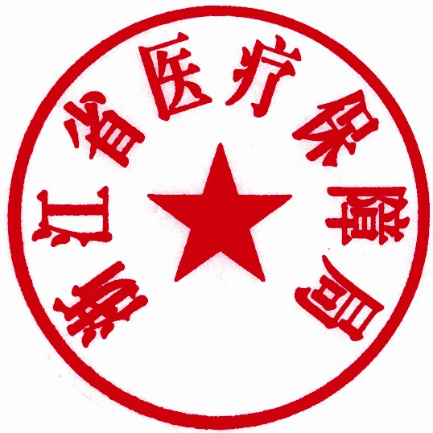
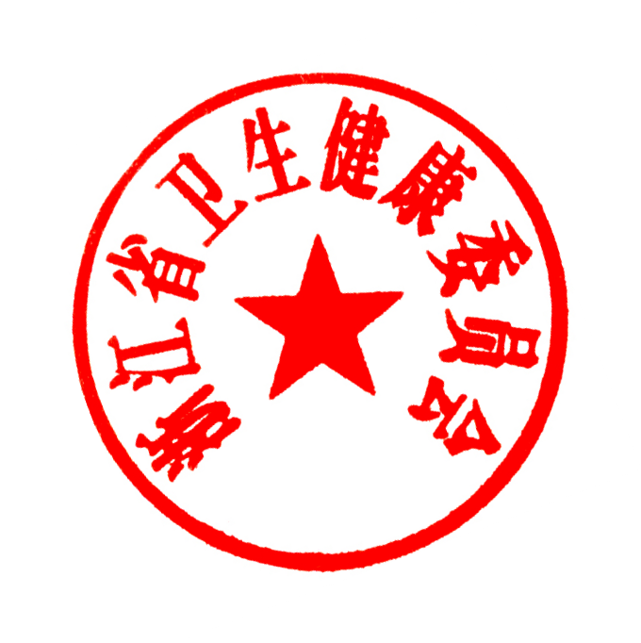
省医保局联系人：张露明 联系电话：0571—81061036 省卫健委联系人：童紫莺 联系电话：0571—87709033

浙江省医疗保障局 浙江省卫生健康委员会

2020 年 7 月 15 日

浙江省开展医保定点医疗机构规范使用
医保基金行为专项治理工作的方案

根据《国家医保局 国家卫生健康委关于开展医保定点医疗 机构规范使用医保基金行为专项治理工作的通知》（医保函
〔2020〕9 号）要求，结合本省实际，制定本方案。 一、工作目标 通过定点医疗机构自查整改，医疗保障和卫生健康部门抽查
复查、飞行检查等措施，强化医保基金监管工作合力，督促定点 医疗机构健全内部医保管理制度，规范医疗服务、价格收费等行 为，提升医保管理水平和风险防控能力，切实维护医保基金安全。
二、基本原则

（一）全面覆盖。一是覆盖全省医保定点医疗机构。二是覆 盖 2018 年 1 月 1 日至 2020 年 5 月 31 日，纳入基本医疗保险支 付范围的所有医疗服务行为和医疗费用。
（二）突出重点。针对不同类型医疗机构及其诊疗服务行为， 突出治理重点，分门别类“对症治理”。对于公立医疗机构重点治 理违规收费、重复收费、超医保支付范围、无指征诊疗、套餐式 检查、套餐式治疗、高套病种、将临床实验项目违规纳入医保报 销等行为；对于非公立医疗机构重点治理虚假结算、人证不符、

诱导住院、无指征住院等行为。

（三）分类处理。对于自查整改中发现问题，主动足额退回 违法违规所得，及时整改到位的医疗机构，可依法依规从轻、减 轻或免于处罚。自查整改期限结束后，在抽查复查或飞行检查中， 发现定点医疗机构自查整改不力，未按时足额退回违法违规所 得，或仍然存在违法违规使用医保基金的行为，要坚持零容忍， 依法依规从重处罚，并公开曝光。
三、治理内容

（一）不合理收费问题。将收费诊疗项目分解成多个项目收 费；将有明确项目内涵的诊疗项目重复收费；高套病种（病组） 结算；超过政府定价、政府指导价标准收费；将不属于价格项目 除外内容的低值医用耗材另行收费；在政府公布的价格项目外自 立项目收费。
（二）串换项目（药品）问题。将目录外药品、医疗服务项 目、医用耗材串换为目录内项目；将低价药品、医疗服务项目、 医用耗材套用高价收费等。
（三）不规范诊疗问题。将患者的住院诊疗过程分解成二次 及以上住院治疗；不符合住院指征的患者入院治疗；超医保目录 支付限定范围使用药品或医用耗材纳入医保结算；过度检查、化 验、用药、治疗等行为。
（四）虚假服务问题。伪造、变造、虚构医疗服务结算；伪 造患者信息结算；挂名住院；伪造、变造财务凭证、医疗文书、

票据和进销存数据结算等。

（五）其他违法违规问题。开展与自身资质不符的医疗服务 并纳入医保结算；将药物临床试验项目违规纳入医保结算；将非 定点医疗机构私自接入医保信息系统结算；留存医保证卡，套刷、 盗刷医保费用等。
四、工作安排

（一）开展自查自纠。7 月 31 日前，各统筹区医保部门和 卫生健康部门组织定点医疗机构完成自查自纠工作（已完成 2019
年 1 月 1 日至 11 月 30 日自查自纠的定点医疗机构，根据国家规

定时间段，补充自查 2018 年 1—12 月和 2019 年 12 月及 2020 年

1—5 月期间的医疗服务收费行为），8 月 15 日前，各市医保部门 汇总《2020 年定点医疗机构自查自纠情况汇总表》（附件 1）、
《2020 年定点医疗机构自查自纠（医用耗材）情况汇总表》（附 件 2）上报省医保局。各定点医疗机构要对照专项治理内容，全 面认真自查，深入剖析违法违规根源问题，明确整改措施、完 成时限和责任人，于 9 月底前，完成整改工作，足额退回违法 违规所得，并将自查整改情况书面报告当地医保部门和卫生健 康部门。
（二）开展抽查复查。8—9 月，各统筹区医保部门和卫生 健康部门根据定点医疗机构自查整改情况开展抽查复查，重点抽 查自查不认真、走过场、投诉举报多的定点医疗机构，原则上要 求对统筹区内所有定点医疗机构全覆盖。省医保局和省卫生健康

委统筹协调，适时对各地抽查复查情况进行督查。各市医保部门 于 10 月底前将市域专项治理工作总结上报省医保局和省卫生健 康委。
（三）开展飞行检查。9—10 月，省医保局和省卫生健康委 联合组织开展飞行检查。国家医保局和国家卫生健康委也将适时 对我省开展飞行检查。各地医保部门和卫生健康部门要积极配合 国家和省级飞行检查，按要求提供有关资料。被检查地医保部门 和卫生健康部门要按照有关文件要求，认真复核飞行检查组移交 的问题线索，依法依规做好后续核实处理工作。
五、工作要求

（一）提高站位，抓好整改落实。医疗保障基金是人民群众 的“保命钱”，必须始终把维护基金安全作为首要任务。各级医保 部门和卫生健康部门要切实增强政治意识、提高政治站位，加强 组织领导，明确时间表和路线图，确保按时保质完成专项治理工 作任务，全面提升医保基金管理水平，充分发挥医保基金最大保 障绩效。
（二）举一反三，全面排查整改。各级医保部门和卫生健康 部门要坚持问题导向，针对医疗机构自查发现问题，举一反三， 全面查堵漏洞，督促整改落实；要制定规范使用医保基金的行为 标准，对于违法违规行为，依法依规分类处置；要结合基金监管 新形势、新任务和新要求，创新工作举措，加强风险防控，切实 将基金监管工作抓细抓实抓出成效。

（三）建章立制，加强内部管理。定点医疗机构要强化行业 自律，总结提炼好的做法，形成机构内部加强医保管理的长效机 制。要健全院内医保管理制度，完善岗位职责、风险防控和责任 追究等相关制度，实行医保工作院长负责制；要建立追责机制， 对于发生欺诈骗保行为的医护人员，在晋升聘岗、评先评优、绩 效考核等方面实行一票否决；要加强医保办公室能力建设，规范 药品及耗材进销存管理和财务管理，主动适应医保基金监管工作 需要；除每年 4 月的集中宣传月外，开展多种形式常态化“打击 欺诈骗保、维护基金安全”宣传教育。
（四）加强协同，形成监管合力。各级医保部门、卫生健康 部门要加强沟通协调，共同督促指导定点医疗机构加强自查整 改；发现涉及其他领域的违法违规问题线索，要及时主动通报移 交公安、市场监管等相关部门，积极探索建立一案多查、一案多 处的工作机制，努力形成监管合力。对于违法违规行为性质恶劣、 情节严重的公立医疗机构，可将相关问题线索移交同级纪检监察 机关，按规定追究医疗机构领导班子及有关责任人的责任。

附件：1．2020 年定点医疗机构自查自纠情况汇总表

2．2020 年定点医疗机构自查自纠（医用耗材）情况 汇总表

附件 1

2020 年定点医疗机构自查自纠情况汇总表

填报单位：

序号 | 涉嫌问题 | 例/次 数 | 总费用  （万元） | （拟）退回  费用  （万元） | 备注
序号 | 总计
1 | 一、不合理收费问题合计 |  |  |  | 包含诊疗、服务设施  项目与药品，不包含 医用耗材
2 | 1.重复收费
3 | 2.分解收费
4 | 3.超标准收费
5 | 4.自立项目收费
6 | 5.高套病种（病组）、规避  入组
7 | 二、串换收费问题合计 |  |  |  | 包含诊疗、服务设施  项目与药品，不包含 医用耗材
8 | 1.目录外项目串换
9 | 2.低价项目高套
10 | 三、不规范诊疗问题合计 |  |  |  | 包含诊疗、服务设施  项目与药品，不包含 医用耗材
11 | 1.无指征检查、化验
12 | 2.无指征治疗
13 | 3.套餐式检查、化验
14 | 4.超医保支付政策范围
15 | 5.无指征住院

序号 | 涉嫌问题 | 例/次 数 | 总费用  （万元） | （拟）退回  费用  （万元） | 备注
序号 | 总计
16 | 6.挂床住院
17 | 7.分解住院
18 | 四、虚构服务问题合计 |  |  |  | 包含诊疗、服务设施  项目与药品，不包含 医用耗材
19 | 1.虚假结算
20 | 2.人证不符（冒名就医）
21 | 3.诱导住院
22 | 五、其他问题合计
23 | 1.私自联网
24 | 2.资质不符
25 | 3.将临床试验项目违规纳入  医保结算
26 | 4.其他 1（以上不能涵盖的情  形简述） |  |  |  | 其他 1 问题的详细  描述
27 | 5.其他 2（以上不能涵盖的情  形简述） |  |  |  | 其他 2 问题的详细  描述
28 | 6.……
单位负责人： 部门负责人： 填表人： 联系方式：

注：1．“填报单位”为市级医疗保障部门；

2．政策依据：《基本医疗保险药品目录》《诊疗与服务设施目录》及各统筹区医 疗服务价格管理文件、医保结算政策等文件；
3．“涉嫌问题”各地可根据本统筹区具体情况增减相应条目；

4．自查自纠相关数据的起止时间为 2018 年 1 月 1 日至 2020 年 5 月 31 日，已完

成 2019 年 1 月—11 月自查自纠工作的医疗机构，数据合并后报送。

附件 2

2020 年定点医疗机构自查自纠（医用耗材）情况汇总表

填报单位：

序号 | 涉嫌问题 | （拟）退回费用 总计（万元） | 材料费不同价格区间分别统计 |  |  |  |  | 备注
序号 | 涉嫌问题 | （拟）退回费用 总计（万元） | <100 元 | ≥100，<200 | ≥200，<500 | ≥500，<1000 | ≥1000 元
1 | 项目内涵材料单独收费
2 | 未按规定加价
3 | 目录外材料串换为目录内
4 | 低价材料套用高价收费
5 | 一次性材料重复收费
6 | 违反物价规定收费
7 | 虚记多记材料费
8 | 其他进销存不符（以上不能  涵盖的情形简述） |  |  |  |  |  |  |  | 详细描述
9 | 其他耗材问题（以上不能涵  盖的情形简述） |  |  |  |  |  |  |  | 详细描述
10 | …… |  |  |  |  |  |  |  | 详细描述
单位负责人： 部门负责人： 填表人： 联系方式： 注：1．“填报单位”为市级医疗保障部门；
2．政策依据：《基本医疗保险药品目录》《诊疗与服务设施目录》及各统筹区医疗服务价格管理文件、医保结算政策等文件；
3．“涉嫌问题”各地可根据本统筹区具体情况增减相应条目；
4．自查自纠相关数据的起止时间为 2018 年 1 月 1 日至 2020 年 5 月 31 日，已完成 2019 年 1 月—11 月自查自纠工作的医疗机构，数据合并 后报送。

抄送：国家医疗保障局基金监管司。

浙江省医疗保障局办公室 2020 年 7 月 16 日印发
— 11 —

